O'ZBEKISTON RESPUBLIKASI HARBIY XAVFSIZLIK VA MUDOFAA UNIVERSITETINING
AXBOROT-KOMMUNIKATSIYA TEXNOLOGIYALARI VA HARBIY ALOQA INSTITUTINING
Axborot Texnalogiyalari va
Sun‘iy Intellekt kafedasi
Kursanti Vaxobov Muxammadali ning
Sun‘iy Intellekt fanidan tayyorlagan Mustaqil Ishi

- Masala
Sharti:
Shaxmat doskasining ikki turli (x1,y1),(x2,y2) kordinatalarin berilgan (1-8 orqaliqda yotuvchi butun sonlar ) Jumlani rostlikka tekshiring "ot bir yurishda bi maydondan ikkinchisga o'ta oladimi ? "
Yechimi:
print("Kiritilish tartibi har bir son probel bilan x1,y1,x2,y2")
x1,y1,x2,y2=map(int,input().split())
def ot_harakati(x1, y1, x2, y2):
dx = abs(x2 - x1)
dy = abs(y2 - y1)
if (dx == 2 and dy == 1) or (dx == 1 and dy == 2):
return True
else:
return False
if ot_harakati(x1, y1, x2, y2):
print("Ot bir yurishda bu maydondan o‘tishi mumkin.")
else:
print("Ot bir yurishda bu maydondan o‘tishi mumkin emas.")
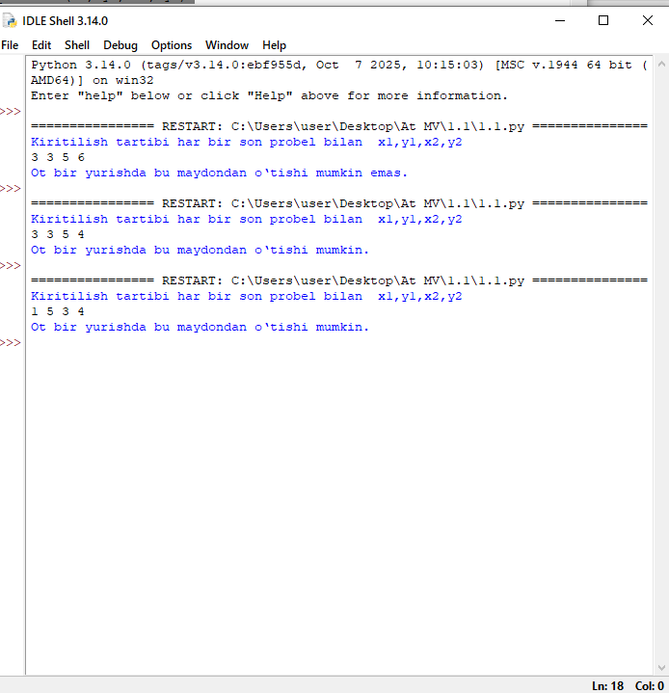

2-Masala
Sharti:
n butun soni va haqiqiy soni berilgan (n>0).Bir sikldan foydalanib quyidagi a niing 1 dan n gacha bolgan barcha darajalarini chiqaruvchi va yigindini hisoblovchi dastur tuzilsin.
Yechimi:
print("Avval n soni keyin a kiritiladi!!!")
n = int(input())
a = float(input())
yigindi = 0
for i in range(1, n+1):
daraja = a ** i
print(f"{a}^{i} = ",daraja)
yigindi += daraja

print(f"\nDarajalarning yig'indisi: {yigindi}")
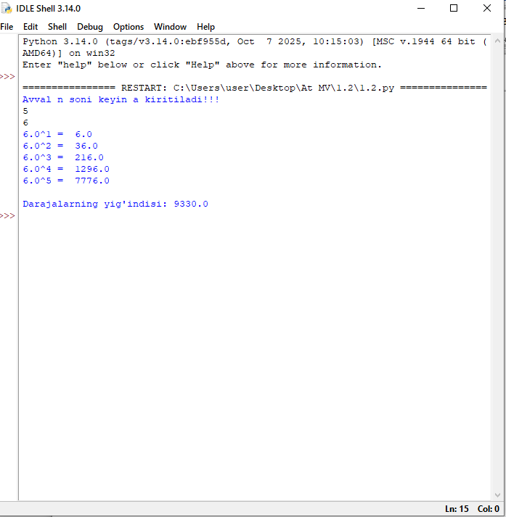

3-Masala
Sharti:
Satr va N natural soni berilgan Shu satr belgilari orasiga N tadan ""*"" belgi qoyilgan satr hosil qiluvchi va ekranga chiqaruvchi programma tuzilsin.
Yechimi:
print("Avval n soni keyin a kiritiladi!!!")
n = int(input())
a = float(input())
yigindi = 0
for i in range(1, n+1):
daraja = a ** i
print(f"{a}^{i} = ",daraja)
yigindi += daraja

print(f"\nDarajalarning yig'indisi: {yigindi}")

